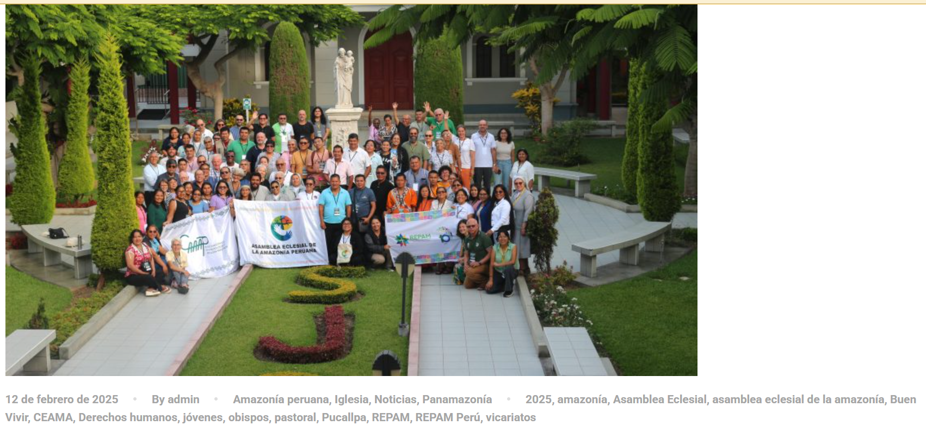

Primera Asamblea Eclesial de la Amazonía Peruana culmina con compromisos por la defensa del territorio y la sinodalidad
Con el impulso de esta primera Asamblea Eclesial de la Amazonía Peruana, la Iglesia renueva su compromiso con la defensa del territorio, el caminar sinodal y el diálogo intercultural, reafirmando su misión de acoger la diversidad de los pueblos indígenas y construir juntos un futuro de esperanza para la Amazonía.
Tras tres días de intenso diálogo y reflexión, la Primera Asamblea Eclesial de la Amazonía Peruana concluyó con la emisión de un pronunciamiento conjunto de obispos amazónicos, misioneros y representantes indígenas, reafirmando el compromiso de la Iglesia con la defensa de la Amazonía, sus territorios y sus pueblos. Además, se acordó la construcción del plan de acción Intervicarial para fortalecer el trabajo articulado entre los vicariatos y la labor pastoral en la región.
El pronunciamiento emitido destaca la urgente necesidad de enfrentar la crisis ambiental, la violencia y la impunidad en la Amazonía, haciendo el llamado a la acción para proteger los ecosistemas, garantizar los derechos de los pueblos indígenas y promover la Iglesia sinodal con rostro amazónico. «Inspirados por el mensaje del Papa Francisco, reafirmamos nuestra misión de caminar junto a los pueblos en la defensa de la Casa Común», se señala en el pronunciamiento.
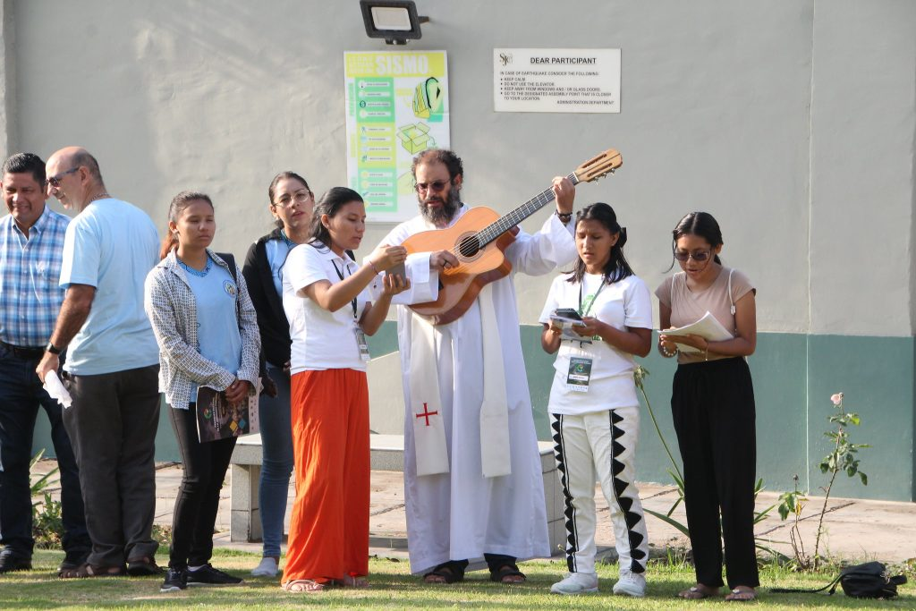Espacio de oración – Día 2 – Foto: REPAM Perú / CAAAP
Durante el segundo día de la asamblea, las comisiones vicariales evaluaron el trabajo en las comisiones intervicariales y plantearon estrategias para fortalecer su presencia y compromiso en la región. En cuando a la comisión de Pastoral Indígena, se propuso consolidar los equipos en los vicariatos que aún no los tienen y viabilizar planes de pastoral indígena continuos. La Pastoral Juvenil reafirmó la necesidad de fortalecer la participación de jóvenes indígenas y ampliar la formación intercultural. Además, se anunció la institución oficial de la Escuela de Formación de misioneros para la preparación de nuevos misioneros en la Amazonía, considerando el enfoque de la cosmovisión indígena amazónica.
Se acordó también la creación de dos nuevas comisiones intervicariales: una sobre derechos y justicia social, orientada a abordar el maltrato a los territorios, la vida de los pueblos indígenas y sus defensores; y otra de Comunicaciones, destinada a fortalecer la difusión y articulación informativa entre los vicariatos y las regiones amazónicas.
Durante el segundo y tercer día, se dieron espacios de intercambio cultural a través de momentos de oración al inicio de la jornada y la realización de una noche cultural en el segundo día, donde los vicariatos presentaron diversas expresiones artísticas y tradicionales propias de las culturas amazónicas de sus regiones. Estos espacios promovieron el dialogo intercultural y la fraternidad entre los participantes.
Otro de los temas claves fue el avance en la propuesta del Rito Amazónico, que busca expresar la fe desde la identidad propia, respetando las tradiciones, practicas ancestrales y vivencias de los pueblos amazónicos. Monseñor Eugenio Coter, quién ofreció una ponencia sobre el tema, enfatizó que este proceso implica “Superar visiones limitadas y fomentar una Iglesia más participativa y dialogante con la diversidad cultural”.
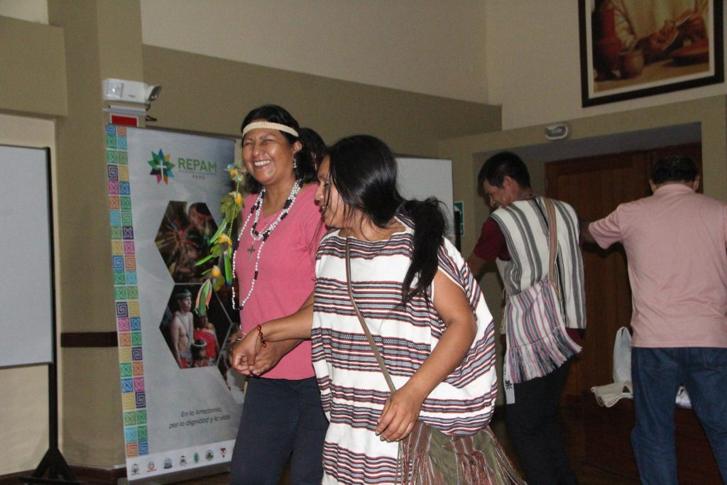Noche cultural – Día 2 – Foto: REPAM Perú / CAAAP
En la jornada de cierre, los obispos presentaron las líneas de acción del plan pastoral intervicarial, que guiará el trabajo conjunto durante el año. Se reafirmó la importancia de articularse con redes como la Conferencia Eclesial de la Amazonía (CEAMA), la Red Eclesial Panamazónica (REPAM) y otros organismos de apoyo a la Iglesia amazónica. Finalmente, se compartieron los acuerdos tomados durante la asamblea y el pronunciamiento conjunto, los mismos que fueron validados por los participantes.
Durante este día, los participantes asistieron a dos espacios de formación sobre derechos humanos y pueblos indígenas; y el uso de la inteligencia artificial en la creación de contenido con el objetivo de fortalecer las capacidades y herramientas de los agentes pastorales para la acción en la Amazonía.
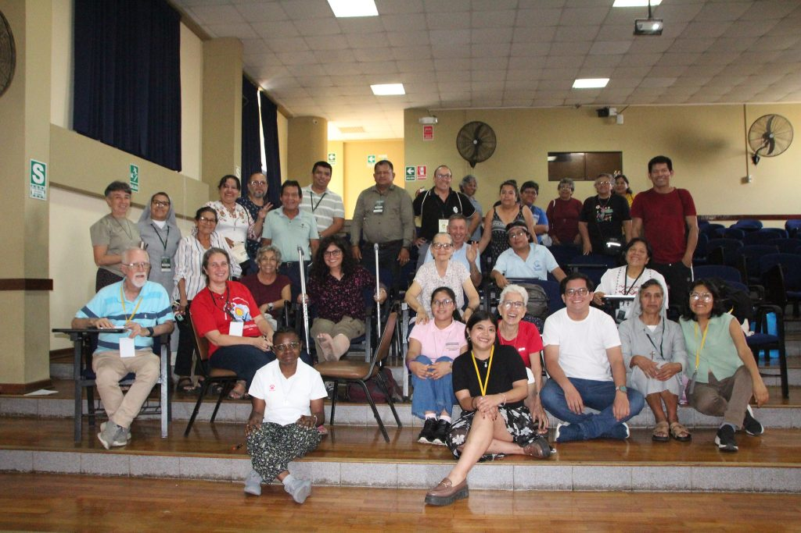Taller de IA y contenidos – Foto: REPAM Perú / CAAAP.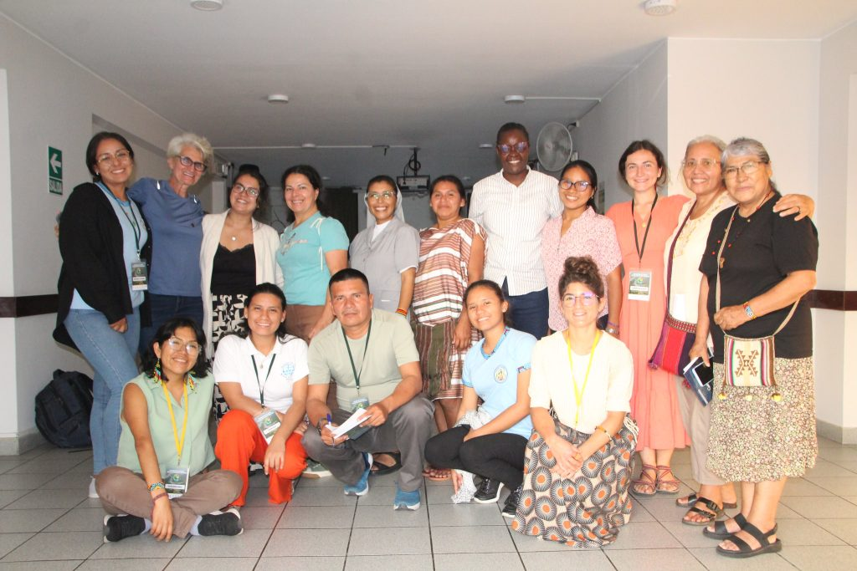Taller de Derechos Humanos – Foto: REPAM Perú / CAAAP.
Concluida la asamblea, la Iglesia Amazónica renueva su compromiso de ser un espacio de encuentro sinodal y esperanza, acogiendo la diversidad de los pueblos indígenas y sus saberes como parte fundamental de su misión. Con la mirada puesta en el futuro, el camino sinodal sigue fortaleciéndose para construir juntos una Iglesia con rostro amazónico, enraizada en la justicia, el respeto y el amor por la Casa Común, porque somos: “Iglesia Amazónica que camina en Sinodalidad y Esperanza”.
Galería de fotos – Representantes de los vicariatos de la Amazonía peruana:
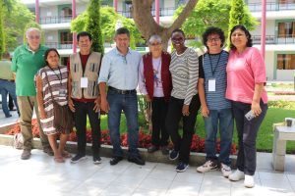
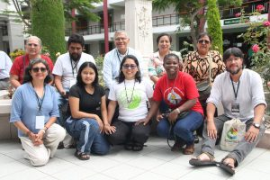
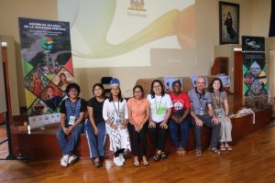
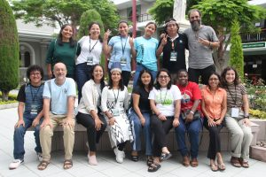
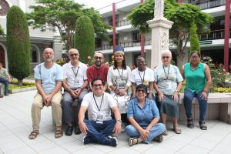
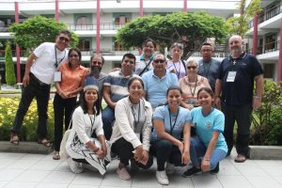

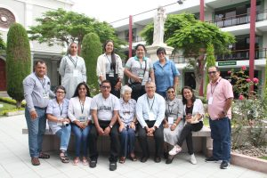
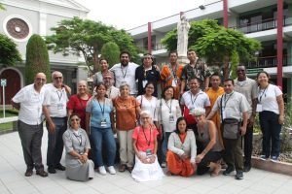
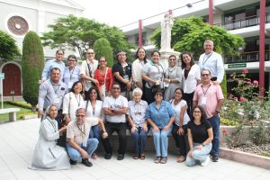
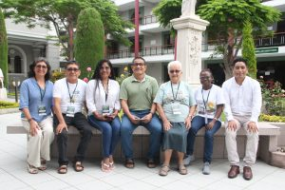

https://queridaamazonia.pe/2025/02/12/primera-asamblea-eclesial-de-la-amazonia-peruana-culmina-con-compromisos-por-la-defensa-del-territorio-y-la-sinodalidad/

